**05.2020**

**Religia kl. 8a, b, c**

**Dzień dobry, niech będzie pochwalony Jezus Chrystus!**

1. **Rozpoczynając pracę uczyńmy znak krzyża i pomódlmy się słowami: Duchu Święty,**

**który oświecasz serca i umysły nasze, dodaj nam ochoty i zdolności, aby ta nauka była dla nas pożytkiem doczesnym i wiecznym. Przez Chrystusa, Pana naszego. Amen.**

**Temat: Pięćdziesiątnica.**

**Liturrgicznie jesteśmy obecnie pomiędzy wydarzeniem Wniebowstąpienia (niedziela 24 maja) a Zielonymi Świątkami (niedziela 31 maja).**

**Przypomnijmy chronologię i znaczenie tych wydarzeń opisanych w Dziejach Apostolskich:**

**1) Dzień Wniebowstąpienia (po 40 dniach od Zmartwychwstania) i obietnica dana uczniom zesłania Ducha Świętego („gdy otrzymacie Jego moc będziecie moimi świadkami”).**

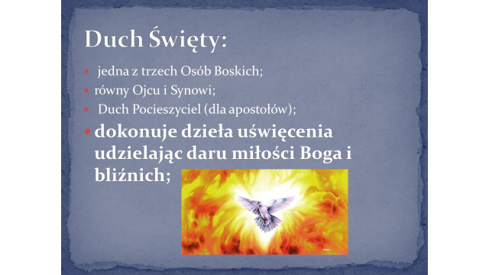 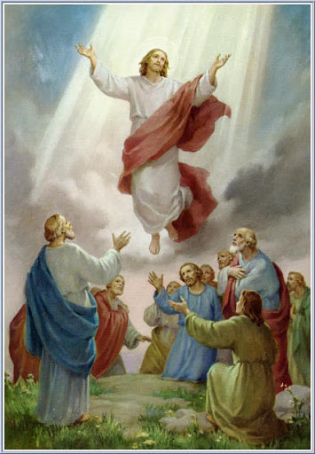

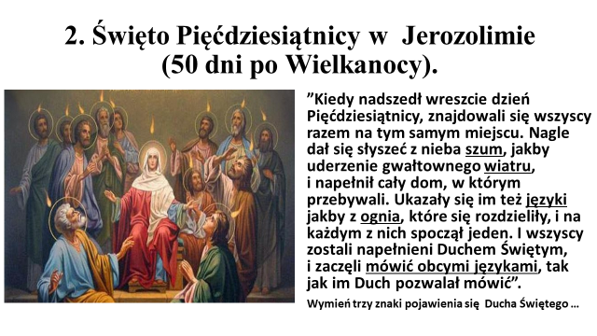

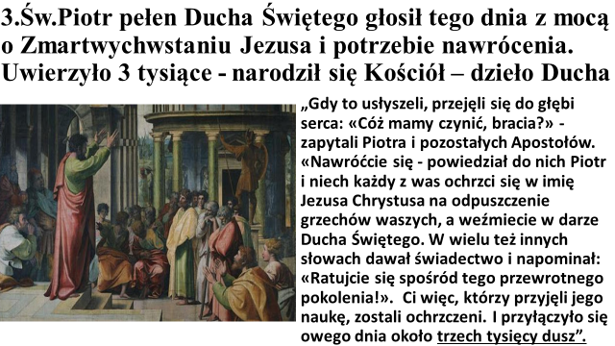

**ZADANIA DLA CHETNYCH:**

**Proszę opracować krzyżówkę z jednym wybranym hasłem:**

|  |
| --- |
| **W** |
| **N** |
| **I** |
| **E** |
| **B** |
| **O** |
| **W** |
| **S** |
| **T** |
| **Ą** |
| **P** |
| **I** |
| **E** |
| **N** |
| **I** |
| **E** |

**lub**

|  |
| --- |
| **P** |
| **I** |
| **Ę** |
| **Ć** |
| **D** |
| **Z** |
| **I** |
| **E** |
| **S** |
| **I** |
| **Ą** |
| **T** |
| **N** |
| **I** |
| **C** |
| **A** |

**Przypominam o ostatniej pracy:**

**18 maja – przypadała okrągła rocznica urodzin Jana Pawła II, dlatego przygotuj**

**jedno z proponowanych zadań:**

1. **Praca plastyczna – Laurka dla świętego Jana Pawła z okazji setnej rocznicy urodzin.**
2. **Ułóż wiersz poświęcony Karolowi Wojtyle.**
3. **Opisz świadectwa uzdrowienia osób za wstawiennictwem Ojca Świętego.**
4. **Przedstaw cytaty i główne myśli nauczania Jana Pawła II.**

**Dziękuję za nadesłane prace, czekam na kolejne tym bardziej, że wystawiłem**

**propozycje ocen i sporo osób jest blisko oceny celującej (sprawcie drugi trymestr).**

**Zadania proszę przesyłać na adres dgejda@gmail.com.**

**Pozdrawiam serdecznie**

**z Panem Bogiem**

**Dariusz Gejda**